附件1：
2013年自考助学本科学位外语网上报考流程

1．第一步登陆下列页面：http://xwbm.haut.edu.cn（学位报考网站）

2．第二步进入：
3.1、第三步填写下列内容：
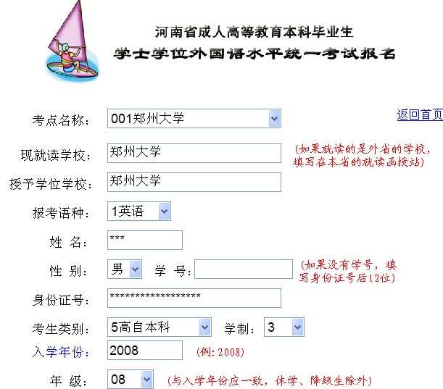
填写主考院校名称
备注： 内填写要求：

1、09级的学生填2010
2、10级的学生填2011
3、11级的学生填2012
4、12级的学生填2013
3.2继续填写下列内容：
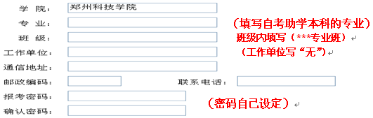
4、提交报考信息：
5、当出现下列页面就报考成功：
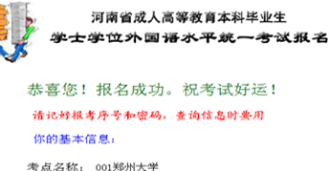
备注：请记住自己的“报考序号”
6、打印报名表（报名结束）

考生携带从报名网站上下载并打印出“考生报名信息表”一式两份（表上须粘贴考生一寸照片），9月26—28日到相应的主考院校前场确认（具体注意事项请关注“附件2：2013年各主考院校学位外语报考现场确认工作程序”）。
教务处
2013年9月3日

